CIRCUITO INTERNACIONAL DAS MISSÕES – FERIADO DA INDEPENDÊNCIA
Roteiro rodoviário| 05d e 03n | De 03 a 07 de setembro de 2021
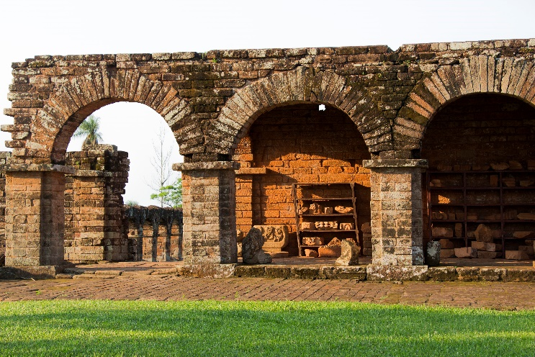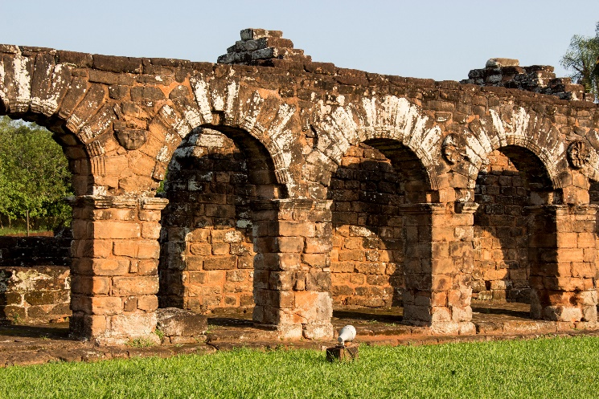
PROGRAMAÇÃO:
Roteiro rodoviário durante o feriado da Independência com visitas aos sítios arqueológicos de Jesus de Tavarengue, Santíssima Trinidad, San Cosme y Damian no Paraguai e Santa Ana e San Ignácio Mini na Argentina além do sítio Arqueológico de São Miguel Arcanjo em São Miguel das Missões.
O ROTEIRO INCLUI: ENCARNACIÓN / PY | MISSÕES ARGENTINAS/ AR | SÃO MIGUEL DAS MISSÕES / BR
1º dia, 03/09 – sexta-feira – Caxias do sul /Porto Alegre/Lajeado - Porto Xavier - 19:30h saída de CAXIAS DO SUL - Posto Sim a Vereador Mario Pezzi com a 20 de setembro. 22:00h saída de PORTO ALEGRE – Estacionamento Haudi Park (em frente à rodoviária). NOITE EM TRÂNSITO
2º dia, 04/09 - sábado - Encarnación / Jesus Tavarengue/ Trinidad/ Encarnación PY - 5:00h Embarque em SANTO ÂNGELO – Posto Nevoeiro - RS 344 (acesso a cidade) Seguimos para a fronteira, com parada para café da manhã em São Pedro do Butiá (06h15), travessia por balsa sobre o Rio Uruguai em Porto Xavier/San Xavier e a 150 km depois travessia pela Ponte Internacional Roque Gonzalez de Santa Cruz, cidade de ENCARNACIÓN. Almoço (não incluso). A tarde visita aos Sítios Arqueológicos de Jesus de Tavarengue e Santíssima Trinidad – PATRIMÔNIOS CULTURAIS DA HUMANIDADE. Após término da visita retorno a Encarnación para Check-In no hotel. Restante do tempo livre. Jantar (não incluso).
3º, dia, 05/09 - domingo – Encarnacion / San Cosme y Damian/ Posadas ARGENTINA - Após o café da manhã Check-out e saída para visitar a Redução Jesuítica de San Cosme y Damian e Centro Astronômico Buenaventura Suárez, uma relação como os Jesuítas e os índios Guarani interpretavam os planetas e constelações para tocar seu dia a dia nas Missões. Final da tarde travessia pela Ponte Internacional de Roque González de Santa Cruz para hospedagem na Cidade de Posadas. Noite livre.
4º, dia, 06/09 – segunda-feira - Posadas / Santa Ana/ San Ignácio Mini / São Miguel / Santo Ângelo - Café da manhã. Check-Out do hotel, destino às Missões do lado argentino, fazendo travessia Ponte Internacional Encarnación/ Posadas. Seguimos para visita às ruínas de SANTA ANA - PATIMÔNIO CULTURAL DA HUMANIDADE. Parada para almoço (não incluso). Após vamos visitar a principal Missão da Argentina: SAN IGNÁCIO MINI - PATRIMÔNIO CULTURAL DA HUMANIDADE. 14h30 Saída para fronteira com o Brasil - San Xavier/Porto Xavier. Destino São Miguel das Missões. Entardecer: Espetáculo de SOM e LUZ, que conta a saga dos Padres Jesuítas e Índios Guarani, habitantes da Região Missioneira nos séculos XVII e XVIII, com duração de 48 minutos. Jantar (não incluso). Check-In no hotel à noite após o show.
5° dia, 07/09 – terça-feira – Santo Ângelo/São Miguel Das Missões / Lajeado/Porto Alegre/ Caxias - Café da manhã e Check-Out do hotel. 09:00h visita guiada ao Sítio Arqueológico São Miguel Arcanjo – PATRIMÔNIO CULTURAL DA HUMANIDADE. Visita ao Museu das Missões, junto ao Sítio Arqueológico, com suas esculturas e peças Guarani que formam uma das mais ricas coleções de arte sacra do Brasil. Artesanato dos Guarani e artesões locais. Após o almoço e viagem de retorno a Porto Alegre (chegada prevista para às 20:00h) e Caxias do Sul (chegada prevista para às 2h). Fim do Roteiro.
TARIFÁRIO (EM REAIS) – ROTEIRO RODOVIÁRIO – Promocional até 01/02/2021
CONDIÇÕES | TRIPLO | DUPLO | SINGLE
A VISTA | 2.234,00 | 2.349,00 | 2.545,00
ENTRADA + 3X | 576,00 | 605,00 | 656,00
ENTRADA + 7X | 297,00 | 312,00 | 338,00
Tabela elaborada em 18.10.2020 – sujeita a alteração sem prévio aviso.
Pagamento com CARTÃO, CHEQUE OU BOLETO. Valores por pessoa expresso em REAIS.
INDISPENSÁVEL: PASSAPORTE ou IDENTIDADE.
OBRIGATÓRIO CERTIFICADO I NTERNACIONAL DA VACINA DA FEBRE AMARELA
Hotéis Previstos: SANTO ÂNGELO: Villas https://www.villashotelrs.com.br/ | ENCARNACIÓN: Bella Vista Hotel http://www.bellavistahotel.com.py/v1/ | POSADAS: Julio Cesar https://www.juliocesarhotel.com
Serviços: Transporte em ônibus categoria leito turismo, conforme roteiro; Café extra em São Pedro Butiá; 03 noites com café da manhã; Ingresso para visitas às Reduções Jesuíticas no Brasil, Argentina e Paraguai; Ingresso para o Espetáculo de Som e Luz, em São Miguel das Missões; Guia de turismo local especializado em Missões; Guia Acompanhante na viagem.
Não Inclui: Taxas de Parque e museus, qualquer tour não relacionado no roteiro e alimentação. Seguro viagem e despesas pessoais de qualquer natureza.
Documentação:
É indispensável que o passageiro (adulto ou menor) leve carteira de identidade civil (emitida até 10 anos) ou passaporte (mínimo de 06 meses de validade). O documento deverá estar em excelente estado de conservação. Menor de 18 anos sozinhos ou acompanhados de apenas um dos pais deverá portar autorização do Juizado de Menores. No ato da inscrição o cliente deverá informar qual o documento que será levado na viagem. O passageiro deverá no momento de embarque apresentar a documentação informada. Caso contrário, ficará impedido de embarcar, não cabendo qualquer reclamação e nem devolução de valores.

